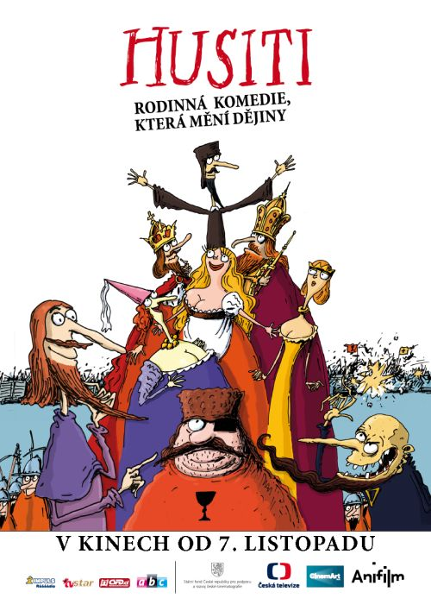

HUSITI

Premiéra: 7. 11. 2013
Režie, výtvarník: Pavel Koutský
www.husitifilm.cz

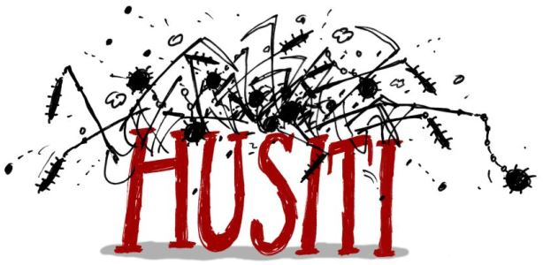

Animovaná komedie, která mění dějiny
Co když se klíčová pasáž našich dějin odehrála úplně jinak, než se nám snaží namluvit učebnice dějepisu? Co když se Mistr Jan Hus v Kostnici ani neohřál, natož aby shořel? Co když měl Jan Žižka víc než jen jedno zdravé oko? Animovaná komedie režiséra Pavla Koutského hravě boří mýty o husitské éře, když na piedestal historie místo kazatele a vojevůdce staví dva neskutečné poplety, kteří se proti své vůli stali hrdiny své doby. Jen to nikdo neví.
Mlhoš je nemajetný šlechtic a Záboj chudý odjakživa. V jedné pražské hospodě je svedla dohromady náhoda a snaha aspoň na chvíli utéct před vlastními problémy (převážně s ženskými). Jako ideální pěšáky pro svou rafinovanou šachovou partii si je vybere Čeněk z Vartemberka, nejvyšší český purkrabí, který zručně lavíruje mezi panovníky Václavem IV. a Zikmundem (ač bratři, z hloubi duše se nenávidí), aby z toho měl on sám co největší prospěch. Když najme Mlhoše a Záboje, aby zavezli kacířského kazatele Jana Husa na kostnický koncil, netuší, že tím nastartuje lavinu, která nakonec možná smete i jeho. Mlhoš a Záboj totiž nejsou schopní splnit ani ten nejmenší úkol, což kompenzují typicky českou vychytralostí a uměním ztřeštěné improvizace, které zásadní měrou ovlivní průběh a výsledek husitských válek. Hus, Žižka a vlastně i celé dějiny se mají na co těšit.
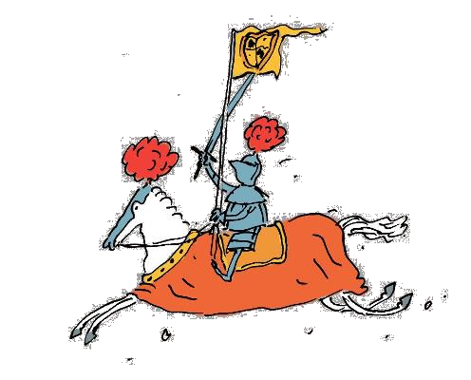
Jeden z nejlepších českých animátorů současnosti Pavel Koutský tvrdí, že jen sebevědomý národ si může dělat srandu z vlastních dějin. V tom mu usilovně pomáhají skvělí herci dabující jednotlivé postavy. Jiří Lábus a Oldřich Kaiser se po čase společně sešli před jedním mikrofonem jako Záboj a Mlhoš, kromě nich uslyšíme i Viktora Preisse, Jana Přeučila, Marka Ebena nebo Marthu Issovou. Husiti jsou hravá komedie plná fórů, gagů a písniček, která potěší diváka každého věku. Kromě historiků.

Žánr: animovaná komedie
Rok výroby: 2013
Jazyková verze: české znění
Stopáž: 85 min
Formát: 2D DCP
Přístupnost: pro všechny

Scénář, výtvarník, režie: Pavel Koutský
Námět: Martin Čáp, Martin Jaroš
Hudba: Miroslav Kořínek
Zvuk: Jan Kacian
Střih: Jiřina Pěčová, Roman Tesáček
Dramaturgie: Jiří Kubíček
Hlavní animátor: František Krejčí
Produkce: Dagmar Juráková
Výkonný producent: Tomáš Rychecký
Producent: Anifilm – Milan Rychecký
Koproducenti: Česká televize, CinemArt
Hrají (hlasy): Jiří Lábus
Oldřich Kaiser
Viktor Preiss
Martha Issová
Bára Hrzánová
Václav Postránecký
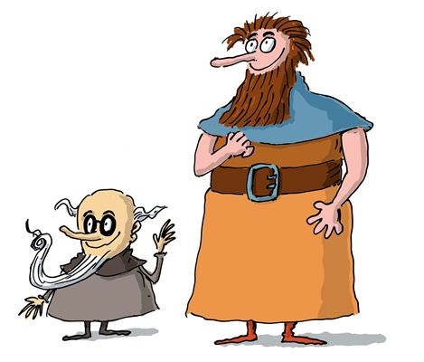
Otakar Brousek ml.
Valerie Zawadská
Jan Přeučil
Jan Schmid
Marek Eben

www.husitifilm.cz
Pavel Koutský (1957)
Je jedním z nejvýznamnějších českých autorů animovaných filmů. Věnuje se převážně kreslenému animovanému filmu. Je čelním představitelem takzvané totální animace, která se vyznačuje tím, že každý jednotlivý filmový záběr je nakreslen zvlášť. Výsledkem je pak velmi dynamický a expresivní styl animovaného filmu.
Je autorem dlouhé řady autorských filmů, televizních blackoutů, znělek a reklam. Mezi jeho nejslavnější filmy patří Curriculum vitae, za které dostal v roce 1987 Zlatého medvěda na berlínském festivalu Berlinale nebo film z roku 1999 Média, za který dostal stříbrného medvěda a cenu FIPRESCI na festivalu ve francouzském Annecy.
Mezi jeho další známé krátké filmy patří Láska na první pohled, Ať žije myš, Čtyři lásky a pro televizi realizoval seriály Do pohádky, Doktor Animo a také populární cyklus Dějiny udatného českého národa, který vychází ze stejnojmenného leporela Lucie Seifertové.
Od roku 1993 Pavel Koutský učí animaci na Katedře animované tvorby pražské FAMU.

Rozhovor s Pavlem Koutským, režisérem, výtvarníkem a scénáristou filmu Husiti
Režisér Husitů Pavel Koutský: „Výkladů husitství je mnoho. Ale my určitě lžeme míň než Otakar Vávra.“
Pavel Koutský svůj film Husiti charakterizuje jako historickou hravou mystifikaci a doufá, že jeho první celovečerní film by to mohl být snad i trochu legrace. „Chtěl bych, aby se film líbil kamarádům, aby se někomu líbil ještě za nějakou dobu, a nebude mi vadit, když lidi přijdou do kina, ale nemyslím si, že návštěvnost je kritériem kvality.“
Pro koho jsou Husiti určení?
„Nemám rád dělení filmů na cílové skupiny. Bez jakéhokoli srovnání, ale ani Zeman nebo Trnka nedělali filmy pro cílovou skupinu, Pojara jsem nikdy neslyšel říct termín cílová skupina, teď se s tím neustále operuje. Husiti by měli být pro lidi, kteří přemýšlejí, ať jsou velcí nebo menší.“
Co vás nejvíc bavilo při práci na Husitech?
„Baví mě film vymýšlet. Baví mě, když něco připravím a potom se toho chopí animátoři, kteří to udělají mnohem hezčí než bych to udělal já, což ale není ve všech případech, tak se to zase musí honit. A potom je velká radost, když to začne lézt, najednou to z nahatých divných nedodělatin začne mít nějakou formu, tak to potěší. Samozřejmě hezký je okamžik, když film poprvé vidím s muzikou, tak to taky dostane jiný rozměr.“
Jak moc jste se držel původního scénáře?
„Původní scénář, který napsali pánové Čáp a Jaroš, jsem dost předělal, včetně dialogů. Definitivní dialogy a texty písniček pak napsala paní Marta Dvorská.“
Co bylo naopak nejobtížnější?
„Nejtěžší bylo udržet celou věc pohromadě, protože s celovečerním filmem jsem neměl žádnou zkušenost. Věděl jsem, že velký film bude spousta problémů, takže když jsem viděl, že je jich víc než jsem myslel, tak mě to zas tak nezaskočilo. Opravdu je to řešení tisíců drobností pro udržení úplného celku a smyslu, aby se děj filmu nerozpadl. Nemůžu posoudit, jak moc se to povedlo, ale těžké to bylo. Těžké taky bylo trochu se naučit vybarvovat Photoshopem, protože jsem to nikdy nedělal a teď jsem do toho spadl rovnýma nohama. “
Víte zhruba, kolik postav jste musel nakreslit?
„Tak pochopitelně hlavní postavy, což jsou Mlhoš a Záboj, Čeněk z Vartenberka, císař Zikmund, král Václav, manželka Fuchsia, krasavice Anna, manželka Václava Žofie, vynálezce a jeho poskok, později se ukáže, že je to vynálezce Prokop a samozřejmě Jan Hus – toto jsou hlavní postavy a pak asi tisíc husitů.“
Kdo se vám nejlépe kreslil?
„Tak to byl Čeněk z Vartemberka, což je oportunistická potvora, politik, který všechno řídí ze zákulisí. Vždycky se líp kreslí záporné postavy, to je asi stejné jako u herců, kterým se záporňáci také lépe hrají.“
Jak vidíte roli husitů v našich dějinách?
„Husitství je modelová situace. Baví mě, že to je prapůvodní model všech revolucí, protože ať francouzská, ruská nebo ostatní menší revoluce jedou podle stejného klíče. Začíná to nádhernými idejemi a končí potoky krve. Tohle je úplně to samé. Ještě je hezké, jak si v našich dějinách husitství každá doba, každá ideologie, každý myšlenkový proud ho interpretoval podle svého, takže výkladů husitství je neuvěřitelné množství, od náboženského, komunistického, nacionalistického až k válečnickému. Každý si z toho vezme svoje a vytvoří si vlastní představu, takže je to velká sranda. Já jsem si říkal, že u filmu bychom měli mít úvodní větu – lžeme míň než Otakar Vávra.
Jan Hus je ochoten za svou pravdu skončit na hranici. Jak vy bojujete za svou pravdu?
„Jedno z témat od začátku do konce filmu je, že Jan Hus bojuje za pravdu vždy a za všech okolností a jeho dva protihráči Mlhoš se Zábojem, malí čeští oportunisti, se snaží všemu vyhnout a ze všeho se vylhat a nakonec je Hus inspiruje. Taky by chtěli mluvit pravdu, ale ono to nejde. Ale bylo by to hezké. Takže jsou situace, kdy to nejde. A je jich moc.“
A ještě něco k technologii
„Husiti jsou celovečerní klasicky kreslený, ne 3D film, kde vycházíme právě z toho, že ve filmu bude přiznaná, jasně viditelná kresba. Nesnažíme se o hladkost a dokonalost, přiznáváme jednoduchost, kresebnost a doufáme, že to může taky chytit lidi, protože je to jiné. Těch strašně dokonalých a neuvěřitelně formálních věcí je už tolik, že doufám, že i taková to přiznaně jednoduchá věc může zaujmout. Náš film rozhodně bude v té záplavě dokonalosti čnít. Kterým směrem, to už nevím.“

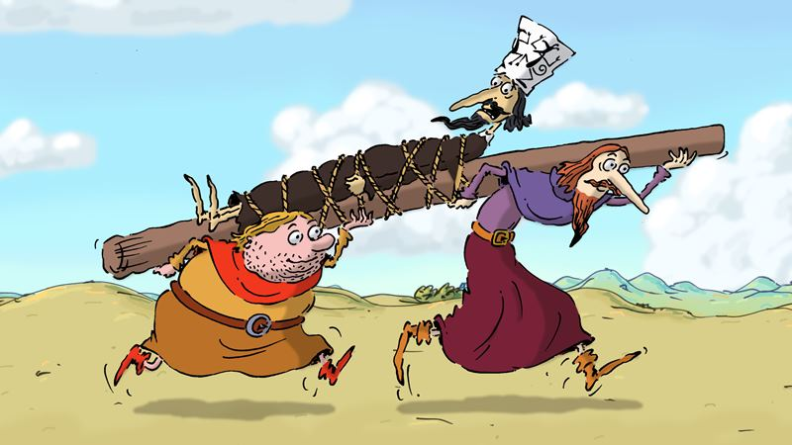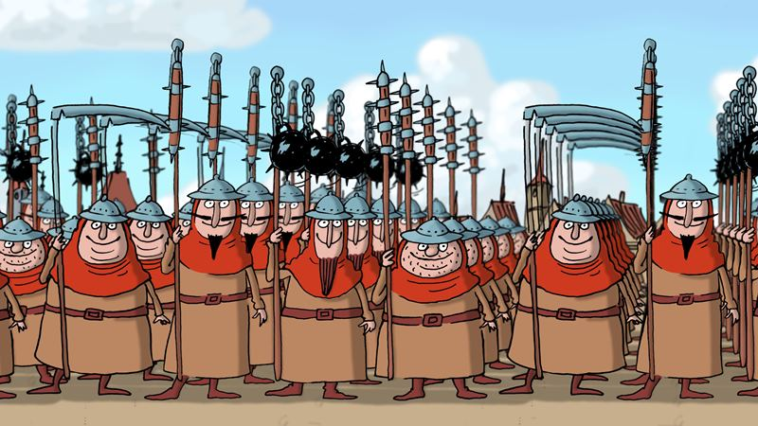

Seznamte se s našimi hrdiny
… a to tak, jak je vidí historie i jak se projeví v naší filmové verzi:

ZÁBOJ A MLHOŠ

Skutečnost:
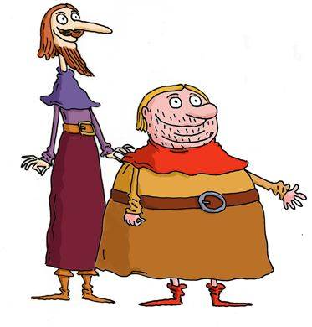
Zchudlých šlechticů a bezzemků, kteří vždy šli za tím, kdo jim platil nejvíc, byla v době husitských válek plná Evropa. Největšími nepřáteli těchto vyžírků byli chudí idealisté, kteří je lákali na svou pravdu, aniž by z toho káplo.
Film:
Mlhoš je chudý šlechtic, který uteče do světa, dřív než mu rodný hrádek spadne na hlavu. Záboj je prosťáček, který nemá ani tu zchátralou nemovitost. Oba se stanou původci husitských bouří, a to z poměrně prozaického důvodu – nemají čím zaplatit v hospodě za útratu.

Skutečnost
JAN HUS
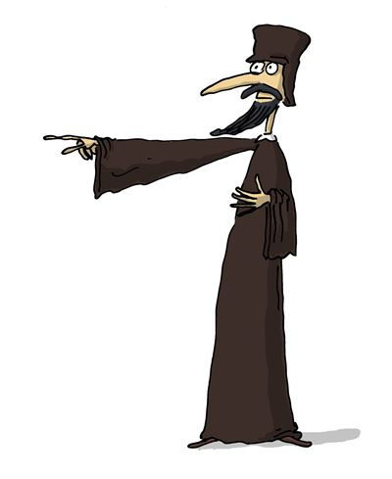
Jan Hus byl středověký náboženský myslitel a kritik církve, kterou soustavně pranýřoval kvůli jejímu mravnímu úpadku. Jak už to tak v dějinách bývá, místo toho, aby se církevní hodnostáři zastyděli, odsoudili ho jako kacíře a 6. července roku 1415 v Kostnici upálili.
Film
Jan Hus byl prvním opravdovým idolem českého středověku. Svým úžasným projevem, ve kterém nejraději skloňoval slovo „pravda“ strhával masy, a když se pustil i do jejich zhudebnění, nezůstaly chladné ani hlavy korunované. Vždyť i do té Kostnice jel původně jenom na koncert (neplést s koncilem).
JAN HUS

ČENĚK Z VARTEMBERKA

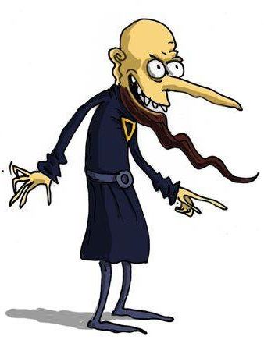
Skutečnost
Čeněk z Vartemberka byl významný český šlechtic, který v období před začátkem husitských válek vykonával funkci nejvyššího purkrabího, tedy předsedy vlády (měřeno dnešní optikou). Zprvu sice s husitským hnutím otevřeně sympatizoval, když se však začala situace vyhrocovat a ve vzduchu visel otevřený střet, přidal se na stranu Zikmunda Lucemburského.
Film
Čeněk z Vartemberka je skrček rafinovaný jako ropa, který chytře přebíhá mezi znepřátelenými královskými bratry Václavem IV. a Zikmundem Lucemburským. Jako mistr intrik ale ani on není neomylný, angažováním Záboje a Mlhoše nechtěně přispěje k rozpoutání husitských válek.

KRÁL VÁCLAV IV.
Skutečnost
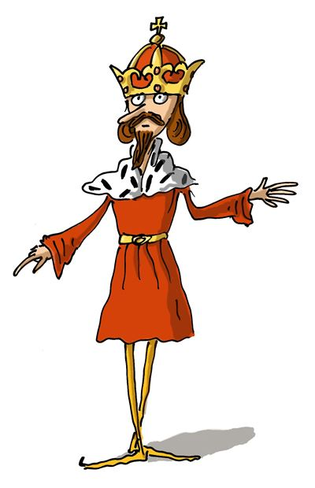
Český a římský král Václav IV. nikdy nedokázal vystoupit ze stínu svého otce, císaře Karla IV. I proto brzy rezignoval na vladařské povinnosti a čím dál častěji se uchyloval ke svým koníčkům, mezi nimiž dominoval lov. Jeho nezájem o panování dokonce přiměl šlechtu k zoufalému kroku – Václava zajali a uvěznili. Zachránil ho až jeho bratr Jan Zhořelecký, který mu vrátil korunu, ale už ne důstojnost. Václav IV. zemřel na mozkovou mrtvici po zprávě o pražské defenestraci.
Film
Český král Václav se bojí tří věcí – intrikaření bratra Zikmunda, manželky Žofie a dne, který nemůže strávit na lovu. Zastřelený šesterák je pro něj mnohem důležitější než řádný chod jeho království, což se mu nakonec také vymstí.

Skutečnost
ZIKMUND LUCEMBURSKÝ
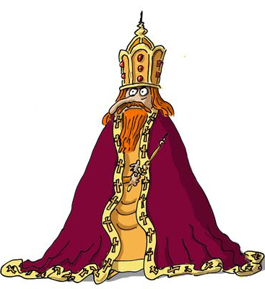
Zikmund Lucemburský nese v dějinách hanlivou přezdívku „liška ryšavá“ kvůli údajnému podílu na upálení Mistra Jana Husa, faktem je, že tento král a císař patřil k vůbec nejvýkonnějším a nejúspěšnějším panovníkům středověku. Jeho záběr byl skutečně obrovský – pomáhal usmiřovat Anglii s Francií, s Byzantskou říší vedl války proti Turkům, pomáhal církvi ustavit jediného papeže v době, kdy se za jejího představitele prohlašovali hned tři. Jen tu českou korunu získal až po vleklých letech husitských válek v roce 1436. Bohužel, užíval si ji jen rok, než zemřel.
Film
Zikmund Lucemburský je veleúspěšný a všehoschopný panovník, kterému ke štěstí chybí jen česká koruna na hlavě. Přestože má v zásobě početnou armádu, speciální zásahové komando a mazaného poradce Vartemberka, dlouho se mu odbojným Čechům nedaří dostat na kobylku.

JAN ŽIŽKA z TROCNOVA
Skutečnost
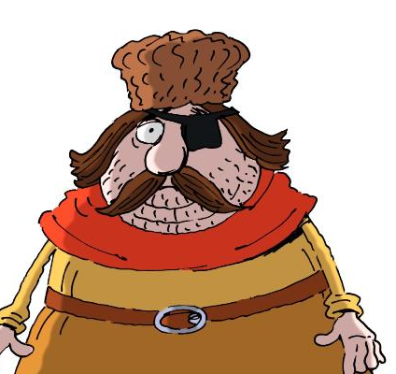
Jan Žižka byl geniální jednooký válečný stratég, díky němuž čeští husité zaznamenali řadu vítězství v bojích s mnohem lépe vyzbrojenými a organizovanými královskými vojsky zejména v počátcích husitských válek. Právě jemu je přiznáván vynález výjimečné defenzivní taktiky s využitím vozové hradby. Díky nedostatku pramenů není jisté, kde získal bojové zkušenosti, jisté je, že svá vojska dokázal řídit i v době, kdy byl úplně slepý. Zemřel roku 1424 při obléhání hradu Přibyslavi.
Film
Kdo byl Jan Žižka? Odpověď na tuhle otázku patří k největším překvapením filmu, tudíž se nesluší prozrazovat detaily. Trochu však přece jen napovíme. Když potřebujete opravdového hrdinu a nemáte zrovna nikoho po ruce, stačí zapojit fantazii.

Skutečnost i film
Vzhledem k tomu, že středověk nebyl zrovna vrcholným obdobím ženské emancipace, o vlivu něžného pohlaví na husitskou éru neexistuje žádné písemné svědectví. Film se to snaží do jisté míry napravit, když z žen činí zásadní motivační faktory, které řídí kroky svých mužů. Není důvod se nedomnívat, že to tak mohlo být i ve skutečnosti.

KRÁLOVNA ŽOFIE

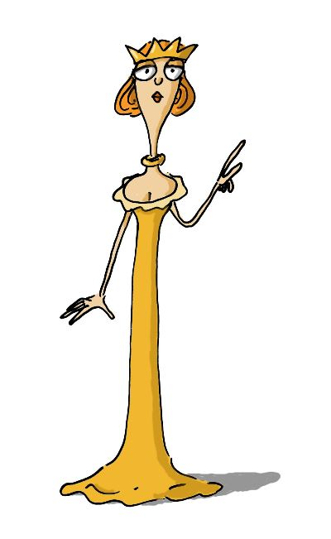

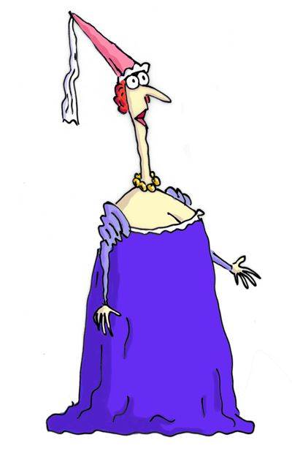
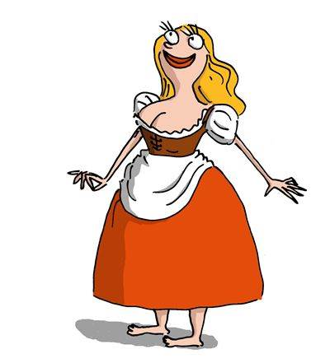
FUCHSIE
ANNA
Mobilní hra Husiti
Souběžně s filmem bude mít premiéru i strategická mobilní hra Husiti pro iOS (iPhone, iPad) a Android (mobily i tablety).
Mobilní hra Husiti je obranná strategická hra, která hráče staví do pozice husitského vojevůdce, který se musí ubránit nájezdům křižáckých vojsk a zvítězit ve všech bitvách. U každé bitvy hráč uvidí její základní historické údaje i seznámí se i s dalšími dějinnými souvislostmi.
www.hrahusiti.cz

